В префектуре ТиНАО состоялось подведение итогов работы Молодежных палат
24.01.2025
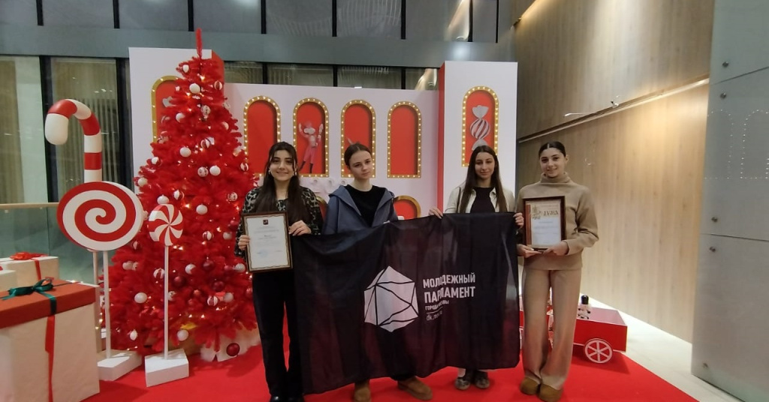

23 января в префектуре Троицкого и Новомосковского административных округов состоялось подведение итогов работы молодежных палат за 2024 год.

Мероприятие стало важным событием для активной молодежи округа и собрало представителей всех районов, а также почетных гостей, среди которых оказались депутаты Московской городской Думы Александр Козлов и Валерий Головченко.

На встрече были подведены ключевые результаты работы, проделанной молодежными палатами за год. Особое внимание уделялось развитию общественной активности, волонтерскому движению, поддержке местных инициатив и различным мероприятиям. Участники также представили свои планы и идеи, направленные на улучшение жизни жителей округа в 2025 году, и поделились опытом успешной реализации проектов.

Также по итогам работы была отмечена молодежная палата района Вороново.

За активную деятельность в жизни района депутат Московской городской Думы Валерий Головченко вручил благодарность Затикян Белле. Еще одно значимое признание досталось Затикян Луизе — она была удостоена благодарности от префекта ТиНАО Дмитрия Набокина. Эти награды стали ярким примером признания вклада молодых людей в развитие своих сообществ.

Искренне желаем представителям молодежной палаты Вороново удачи и дальнейших успехов в их начинаниях. Пусть их энергия, трудолюбие и стремление к позитивным изменениям продолжают вдохновлять и приносить пользу обществу!

Адрес страницы: http://voronovo.mos.ru/presscenter/news/detail/12776280.html
Управа района Вороново города Москвы

